08
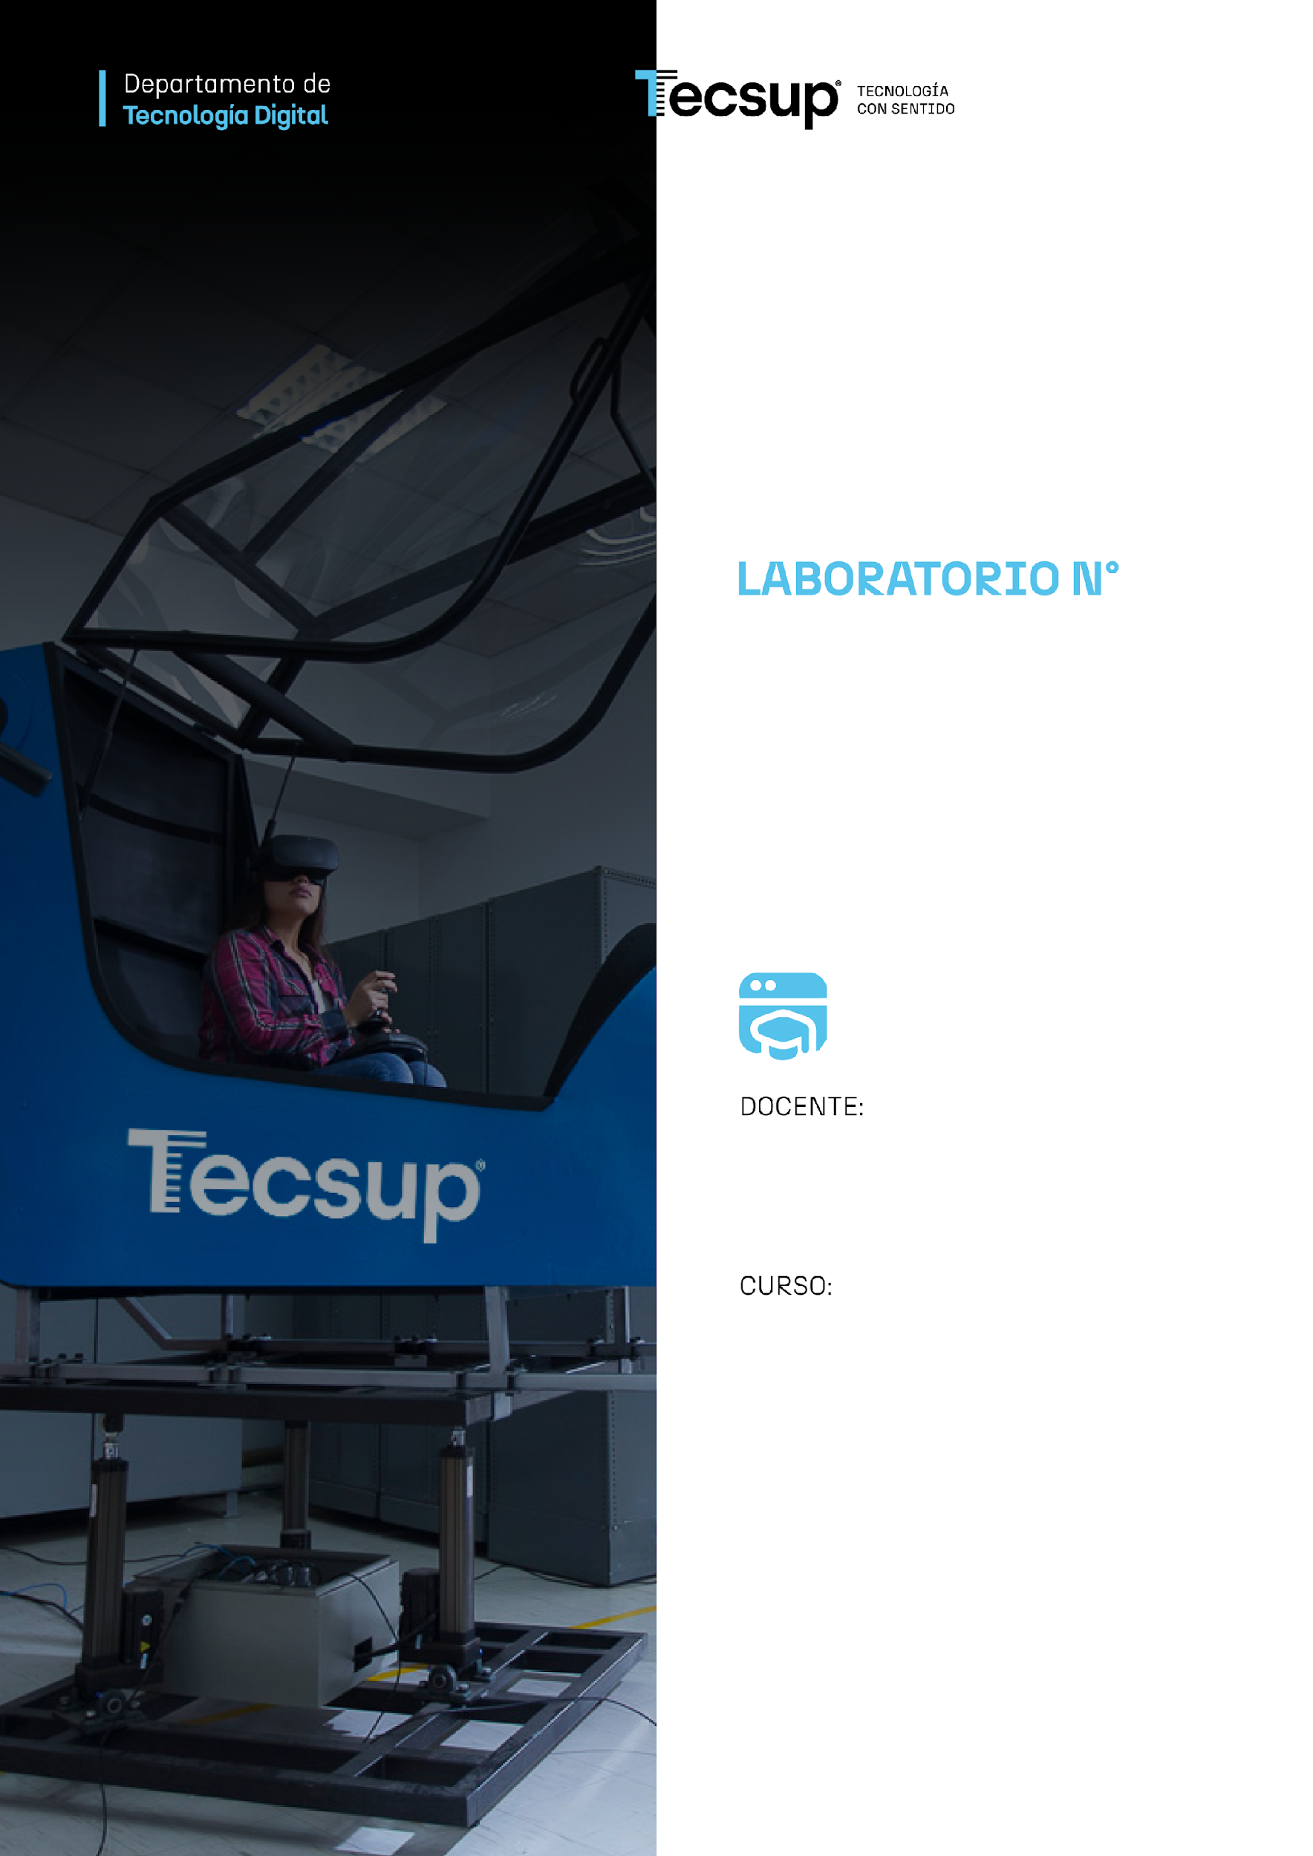

Desarrollo de Software

Bestard Aroche, Yunior

Desarrollo de Aplicaciones Empresariales
4 - C24 - Sección CD
DESARROLLO DE APLICACIONES EMPRESARIALES:
Capacidades
- Identificar la funcionalidad de Django REST Framework (serializers, vistas, ViewSets y routers) para exponer los datos de una aplicación empresarial como servicios web.
- Implementar serializers y endpoints CRUD (vistas genéricas y ViewSets con routers) sobre modelos ya existentes, con validación y relaciones anidadas.
- Aplicar búsqueda, ordenamiento y filtros por parámetro, y verificar los códigos de estado HTTP con un cliente de pruebas.
- Seguridad
- En este laboratorio está prohibida la manipulación del hardware, conexiones eléctricas o de red. Así como la ingesta de alimentos y bebidas.
- Ubicar maletines y/o mochilas en lugar destinado para tal fin.
- Dejar la mesa de trabajo y la silla utilizada limpias y ordenadas.
- Fundamento teórico
- Revise el material de la Semana 8 (Django REST Framework: API y REST, métodos HTTP y códigos de estado, serializers, vistas genéricas, ViewSets, routers y filtros) antes del desarrollo del laboratorio.
- Normas empleadas
- No aplica
- Recursos
- En este laboratorio, cada estudiante trabajará con una computadora con Windows 11.
- Los softwares requeridos ya se encuentran instalados en los laboratorios.
- Se requiere Python 3.10 o superior, Django 5, Django REST Framework (pip install djangorestframework), un editor de código (Visual Studio Code), un cliente de pruebas de API (Thunder Client de VS Code, Postman o curl) y una cuenta de GitHub para el control de versiones.
- La aplicación desarrollada desde la Semana 3 (CRUD), ampliada con relaciones en la Semana 4, registrada en el Django Admin en la Semana 5, con Templates que heredan de base.html desde la Semana 6 y con el campo de estado y el QuerySet personalizado de la Semana 7, y, cuando corresponda, la investigación propia de siete entidades.
- Metodología para el desarrollo de la tarea
- El desarrollo del laboratorio es individual
- Modo de entrega
- El laboratorio se entrega mediante este mismo documento Word, completando cada ejercicio con su respuesta y la justificación solicitada.
- Cada ejercicio que lo requiera debe incluir captura de pantalla del código (serializers.py, api_views.py y las URLs) y de la respuesta de la API en el navegador o en el cliente de pruebas, mostrando el método HTTP y el código de estado obtenido.
- El documento debe incluir la dirección (URL) del repositorio de GitHub donde se aloja el proyecto actualizado.
- El documento final se sube por el medio indicado por el docente (aula virtual / plataforma del curso).
- Procedimiento

Desde la Semana 3, cada estudiante ya cuenta con una aplicación con CRUD, relaciones, Django Admin, Templates con herencia y, desde la Semana 7, consultas avanzadas y un QuerySet personalizado. Hasta ahora esa aplicación entrega páginas HTML. En esta sesión no se agregan entidades nuevas: se exponen las que ya existen como una API REST que entrega datos en formato JSON, para que otros programas (una app móvil, o React en la Semana 9) puedan consumirlas.
El laboratorio se desarrolla en dos partes. En la primera, cada estudiante retoma la aplicación de las Semanas 4 a 7 y le agrega una API con Django REST Framework: serializers, vistas genéricas, ViewSets, routers, filtros y una acción propia. En la segunda parte, deberá hacer lo mismo sobre su investigación propia (las siete entidades registradas en el Admin en la Semana 5), cumpliendo los criterios detallados en la sección correspondiente.
El objetivo es que el estudiante comprenda que la API no reemplaza al ORM ni a las consultas que ya construyó: las reutiliza. El mismo Model, las mismas relaciones y el mismo QuerySet personalizado de la Semana 7 son los que alimentan a los serializers y a los ViewSets. En clase la teoría se demuestra con una aplicación de cafetería; cada estudiante la traslada a su propia aplicación con ayuda de la siguiente tabla de equivalencias.
Concepto trabajado en clase | Equivalente en su aplicación
Recurso simple con una regla de negocio (en clase: Producto, con precio mayor que cero) | Una entidad de su aplicación con campos simples y una regla que pueda validarse (precio, cantidad, capacidad, título).
Recurso con relaciones, de solo lectura (en clase: Pedido con sus detalles) | Su entidad principal junto con su relación 1:N, 1:1 o su modelo intermedio N:M.
Campo de estado para filtrar con ?estado= (en clase: estado de Pedido) | El campo de estado que trabajó en la Semana 7.
Método del QuerySet personalizado (en clase: pagados()) | Un método del QuerySet personalizado de la Semana 7.

Cliente (navegador o Thunder Client)
→ URL de la API (ej. /api/productos/)
→ Router → ViewSet
→ Serializer (valida y convierte a JSON)
→ Manager / QuerySet personalizado
→ Django ORM
→ SQLite
→ Response (JSON y código de estado)
Al finalizar el laboratorio, el estudiante deberá ser capaz de crear serializers con validación, exponer un recurso con vistas genéricas y con ViewSets y routers, probar el CRUD verificando los códigos de estado HTTP, optimizar una API con relaciones anidadas y agregar búsqueda, ordenamiento, filtros por parámetro y una acción propia.
Enunciados
PARTE 1 — Una API REST sobre la aplicación de las Semanas 4 a 7
Ejercicio 1 — Instalar Django REST Framework e identificar los recursos
Abra la aplicación desarrollada hasta la Semana 7 e identifique dos recursos para exponer: un recurso simple (con la ayuda de la tabla de equivalencias) y otro con relaciones. Verifique que cuenta con el campo de estado y el QuerySet personalizado de la Semana 7; si no los tiene, créelos ahora. Instale el paquete con pip install djangorestframework, agregue 'rest_framework' a INSTALLED_APPS y actualice requirements.txt. Documente con capturas los dos recursos elegidos y el archivo settings.py.
Respuesta:
Se eligieron dos recursos de la app vet. El recurso simple es el insumo, con la regla de negocio de que el stock inicial debe ser de al menos 1 unidad. El recurso con relaciones es la cita, que trae su veterinario (uno a muchos), su ficha clínica (uno a uno) y sus consumos de insumo (muchos a muchos con modelo intermedio).
Concepto de la clase | En la app vet
Recurso simple con regla de negocio | Insumo: stock inicial de al menos 1 unidad
Recurso con relaciones, de solo lectura | Cita con veterinario, ficha clínica y consumos
Campo de estado para ?estado= | Cita.estado (Pendiente, Confirmada, Atendida)
Método del QuerySet personalizado | CitaQuerySet.proximas() y con_estado()
El campo de estado y el QuerySet personalizado ya existían desde la Semana 7, así que no hubo que tocar los modelos ni crear migraciones. Se instaló el paquete con pip install djangorestframework (versión 3.18.3), se agregó rest_framework a INSTALLED_APPS y se añadió la línea a requirements.txt.
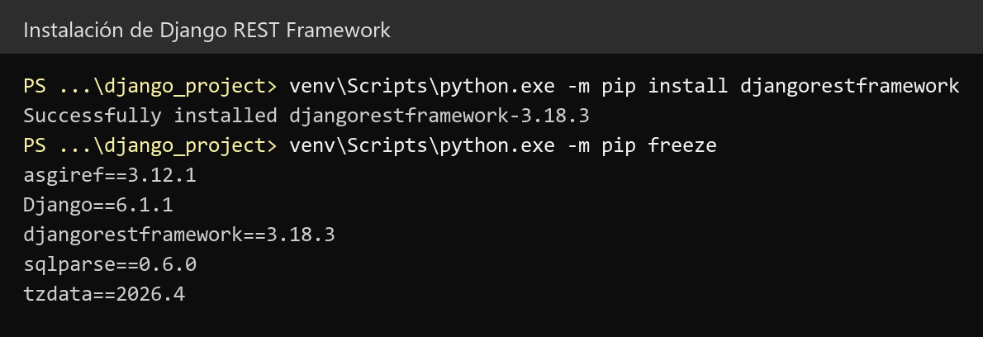
Instalación de Django REST Framework
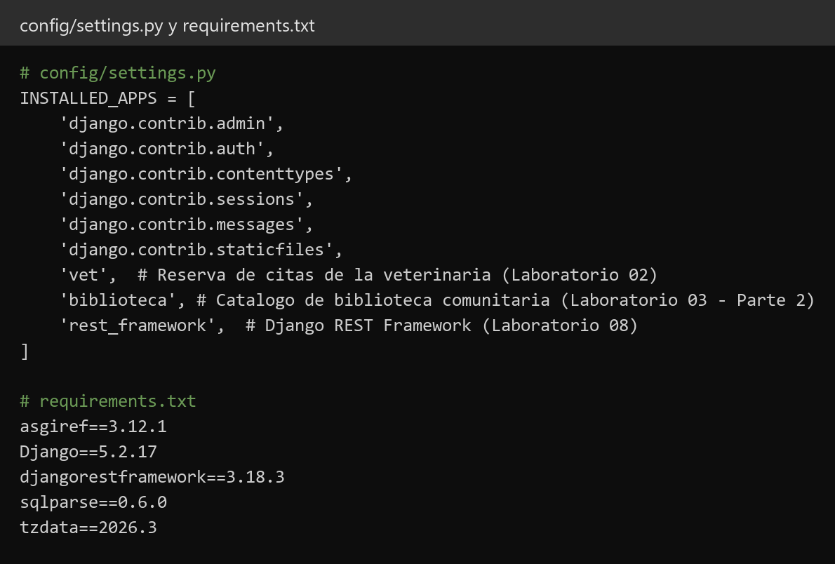
rest_framework en INSTALLED_APPS y requirements.txt actualizado
Ejercicio 2 — Crear un ModelSerializer y serializar en el shell
Cree en serializers.py un ModelSerializer para el recurso simple. En el shell de Django (python manage.py shell), serialice un objeto y luego un QuerySet completo con many=True. Documente con capturas ambas salidas y explique con sus palabras por qué se necesita many=True en el segundo caso.
Respuesta:
En vet/serializers.py se creó InsumoSerializer, un ModelSerializer con los campos id, nombre, unidad y stock. En el shell se serializó primero la jeringa de 5 ml, que devolvió un diccionario, y luego todos los insumos con many=True, que devolvió una lista de diccionarios.
Se necesita many=True porque sin esa opción el serializer espera un solo objeto y trata de leer sus campos directamente. Un QuerySet es una colección y no tiene un nombre ni un stock propios; con many=True el serializer recorre la colección y convierte cada elemento.
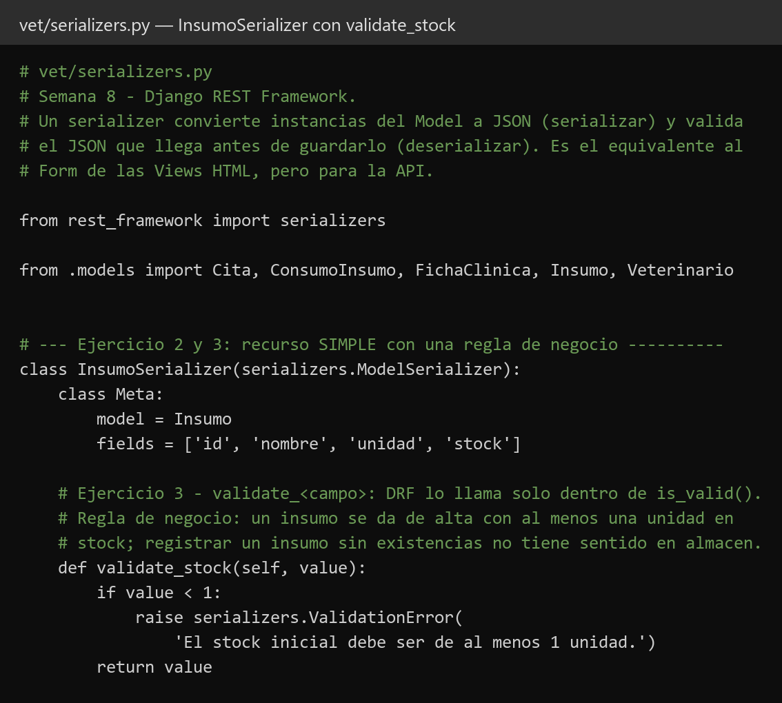
InsumoSerializer en serializers.py
Serialización de un objeto y de un QuerySet con many=True
Ejercicio 3 — Deserializar y validar
Agregue al serializer una validación propia con un método validate_<campo> que exprese una regla de negocio (por ejemplo, precio mayor que cero o cantidad de al menos uno). En el shell, cree el serializer con datos (data=...) y pruebe un caso válido y uno inválido. Muestre el resultado de is_valid(), validated_data y errors, y guarde el caso válido con save().
Respuesta:
Se agregó el método validate_stock: un insumo nuevo debe registrarse con al menos 1 unidad en stock. DRF llama a este método dentro de is_valid().
Con stock 0, is_valid() devolvió False y errors mostró el mensaje de la regla. Con stock 40, is_valid() devolvió True, validated_data trajo los tres campos y save() creó el insumo Suero fisiológico con id 7.
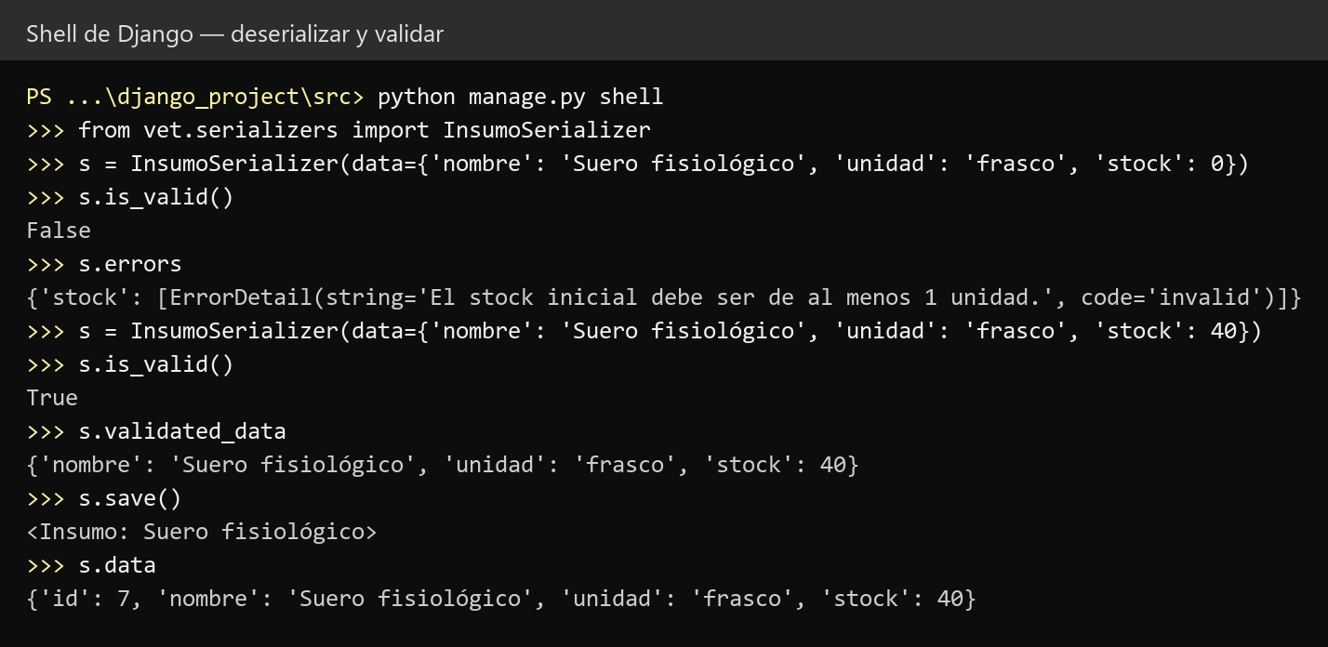
Caso inválido, caso válido y save()
Ejercicio 4 — Exponer el recurso con vistas genéricas
Cree una vista con ListCreateAPIView y otra con RetrieveUpdateDestroyAPIView para el recurso simple, agregue sus URLs bajo /api/ y pruebe en el navegador la lista y el detalle (API navegable de DRF). Documente las URLs, el código y las capturas del navegador.
Respuesta:
En vet/api_views.py se crearon InsumoListCreate (ListCreateAPIView) e InsumoDetail (RetrieveUpdateDestroyAPIView), enlazadas en /api/insumos/ y /api/insumos/<pk>/. La API navegable mostró la lista con los métodos GET y POST, y el detalle con GET, PUT, PATCH y DELETE junto a un formulario para editar.
Las dos clases quedaron en api_views.py como referencia, pero sus rutas se comentaron en vet/api_urls.py porque en el Ejercicio 5 se reemplazaron por el ViewSet.
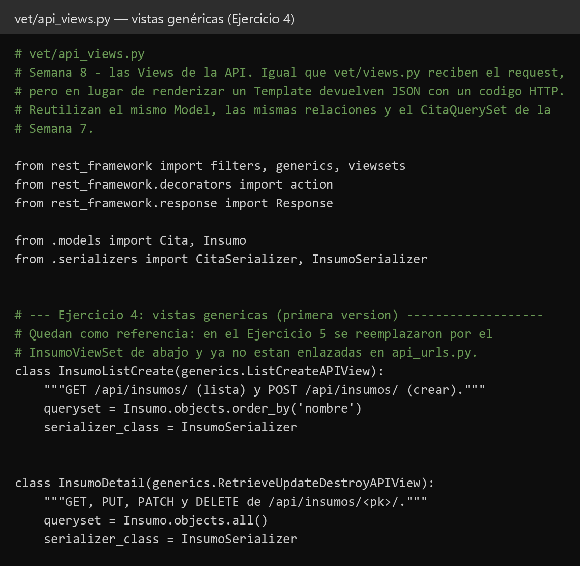
Vistas genéricas en api_views.py
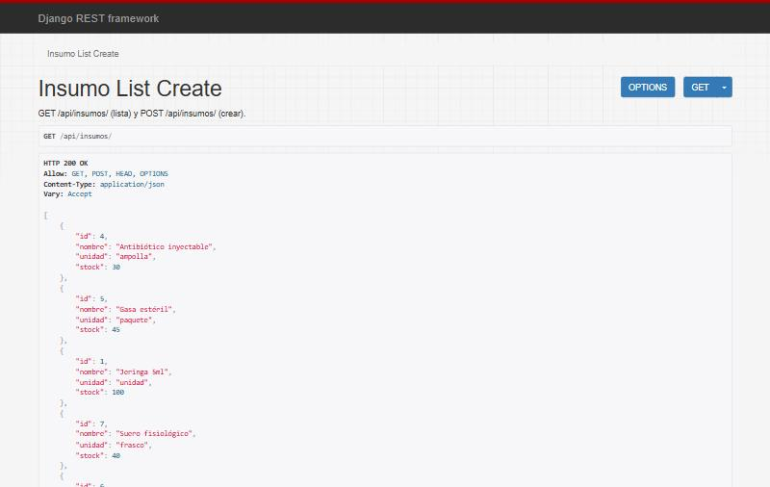
Lista de insumos en la API navegable
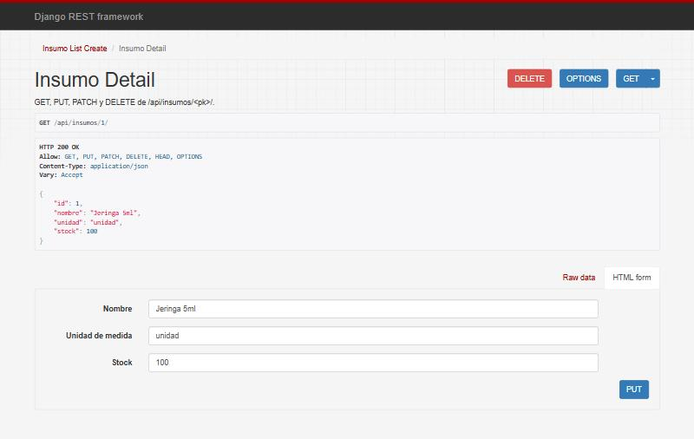
Detalle de un insumo en la API navegable
Ejercicio 5 — Reemplazar las vistas por un ViewSet y un router
Reemplace las dos vistas genéricas por un ModelViewSet registrado en un DefaultRouter. Abra /api/ y muestre los recursos registrados. Explique con sus palabras qué rutas y qué métodos HTTP se obtienen sin haberlos escrito a mano.
Respuesta:
Las vistas genéricas se reemplazaron por InsumoViewSet (ModelViewSet), registrado en un DefaultRouter en vet/api_urls.py; config/urls.py monta ese archivo en /api/. La raíz /api/ muestra los dos recursos registrados: insumos y citas.
Sin escribir ninguna ruta a mano, el router generó estas rutas y métodos:
Ruta | Métodos | Acción
/api/ | GET | Raíz con los recursos
/api/insumos/ | GET, POST | Listar y crear
/api/insumos/<pk>/ | GET, PUT, PATCH, DELETE | Ver, reemplazar, modificar y borrar
/api/citas/ | GET | Listar (solo lectura)
/api/citas/<pk>/ | GET | Ver una cita
/api/citas/proximas/ | GET | Acción propia del Ejercicio 8
El ViewSet reúne en una sola clase lo que antes eran dos vistas, y el router crea la URL de lista y la de detalle a partir del nombre con que se registra el recurso.
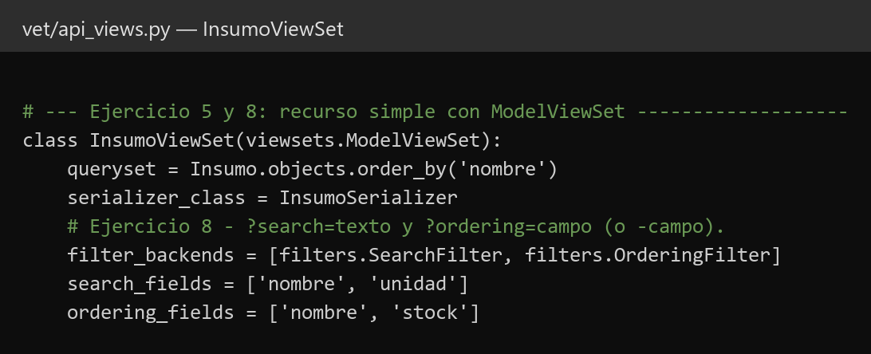
InsumoViewSet en api_views.py
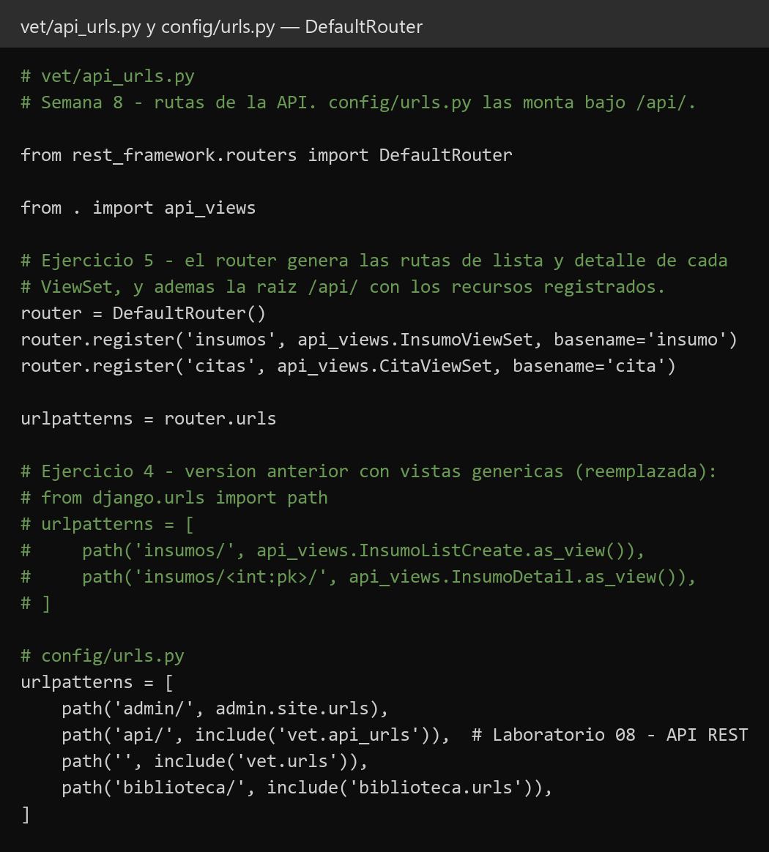
DefaultRouter en api_urls.py y la ruta /api/ en config/urls.py
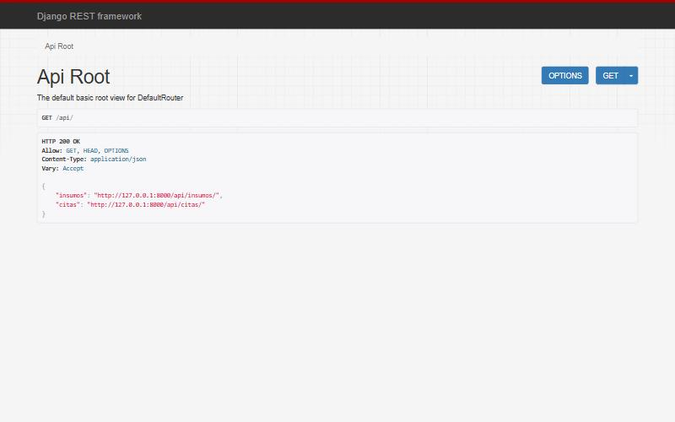
Raíz de la API con los recursos registrados
Ejercicio 6 — Probar el CRUD y los códigos de estado
Con Thunder Client, Postman o curl, ejecute sobre el recurso simple: GET de la lista, GET de un detalle, POST válido, POST con datos inválidos, PUT o PATCH, DELETE y GET de un id inexistente. Complete una tabla con la petición, el código de estado obtenido y una captura de cada respuesta. Explique con sus palabras qué diferencia hay entre esta respuesta y la de un Template, y por qué esta API queda abierta hasta que se trabaje la seguridad.
Respuesta:
Las pruebas se hicieron con curl contra el servidor de desarrollo:
Petición | Código | Resultado
GET /api/insumos/ | 200 OK | Lista de los 5 insumos
GET /api/insumos/1/ | 200 OK | Jeringa 5ml, stock 100
POST /api/insumos/ (Collar isabelino, stock 12) | 201 Created | Insumo creado con id 9
POST /api/insumos/ (nombre vacío, stock 0) | 400 Bad Request | Errores en nombre y en stock
PATCH /api/insumos/9/ (stock 20) | 200 OK | Stock actualizado a 20
DELETE /api/insumos/9/ | 204 No Content | Insumo borrado, sin cuerpo
GET /api/insumos/9/ | 404 Not Found | El insumo ya no existe
Un Template devuelve una página HTML ya armada para que la lea una persona. La API devuelve solo los datos en JSON, con un código de estado que dice si la operación salió bien, y quien la consume (una app móvil o React) decide cómo mostrarlos. Por eso un error de validación llega como un JSON con código 400 y no como un formulario con mensajes.
La API queda abierta porque no se configuró autenticación ni permisos: DRF usa por defecto AllowAny, así que cualquiera que conozca la URL puede crear, modificar o borrar insumos sin iniciar sesión. Queda así hasta que se trabaje la seguridad.
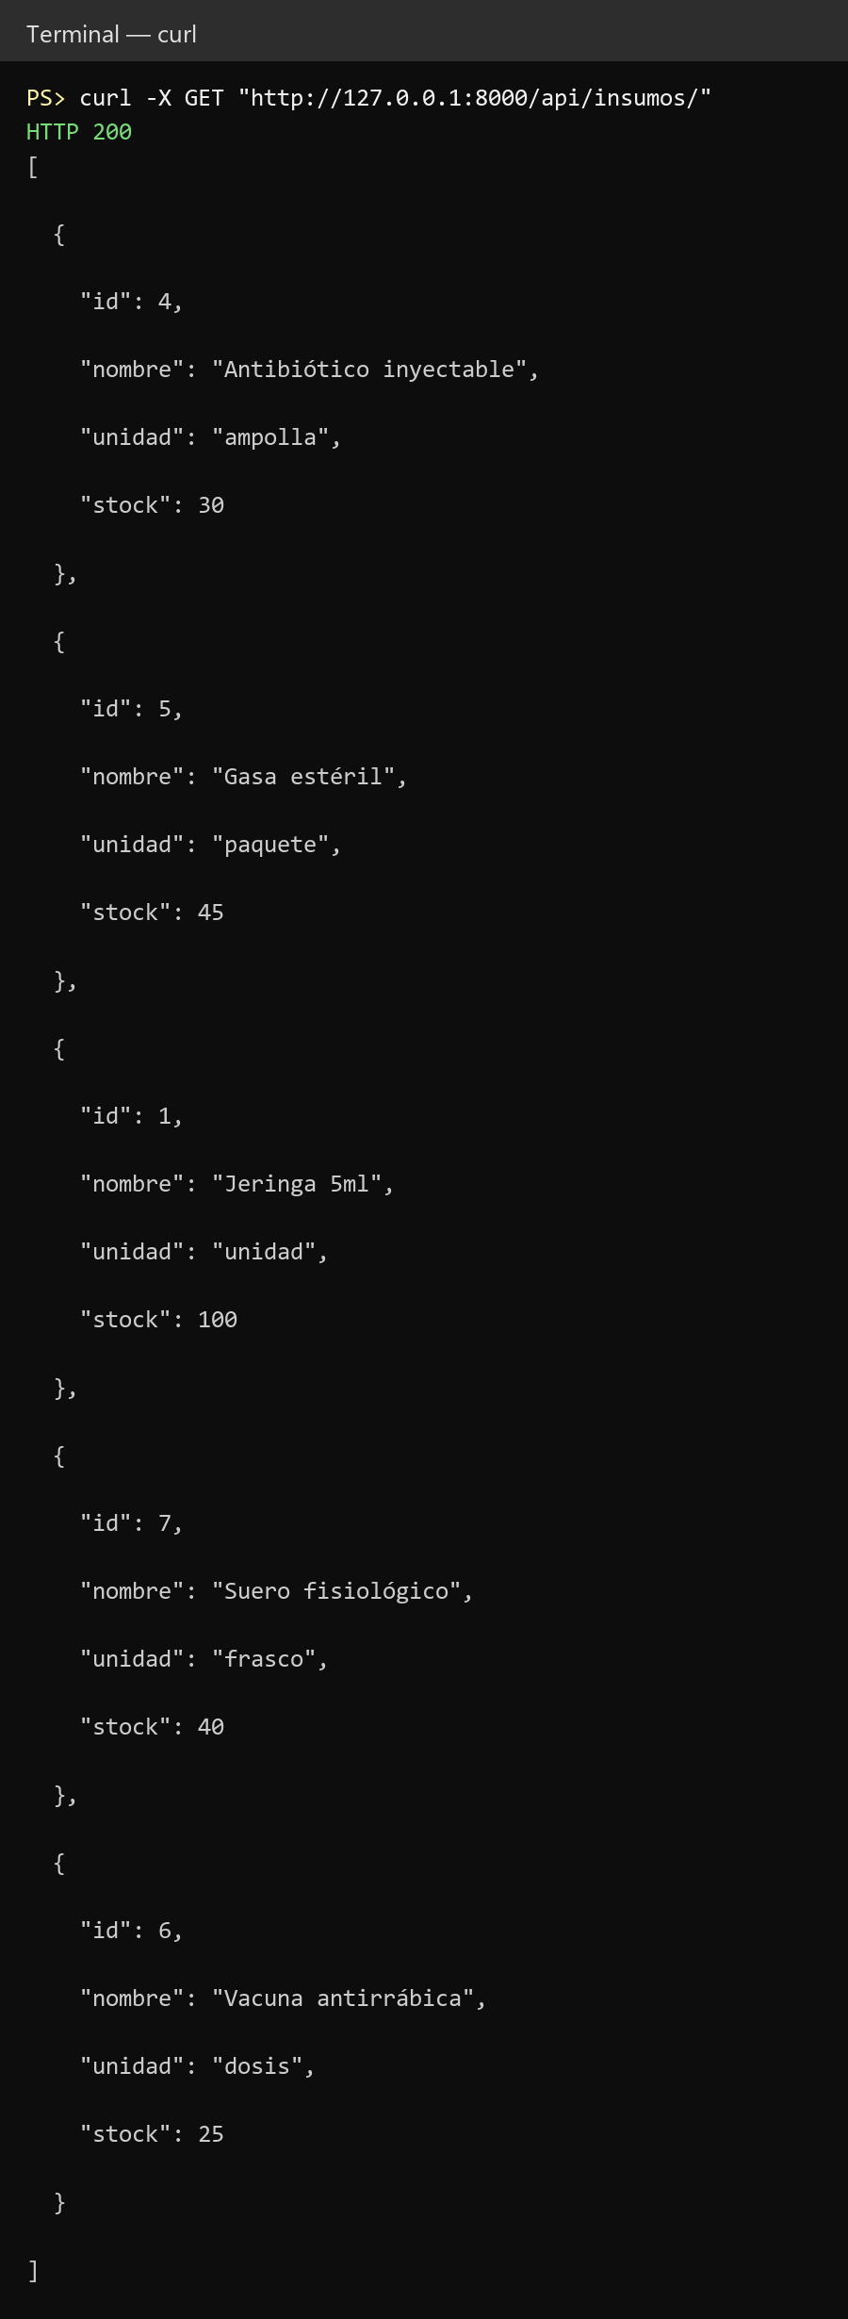
GET de la lista: 200
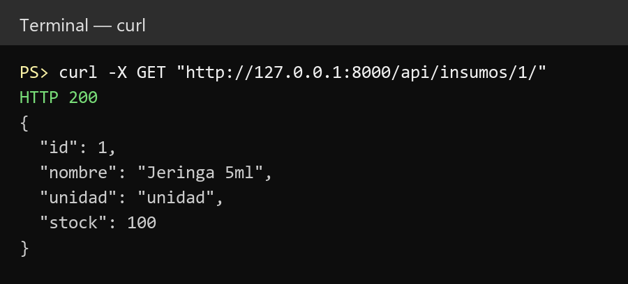
GET de un detalle: 200
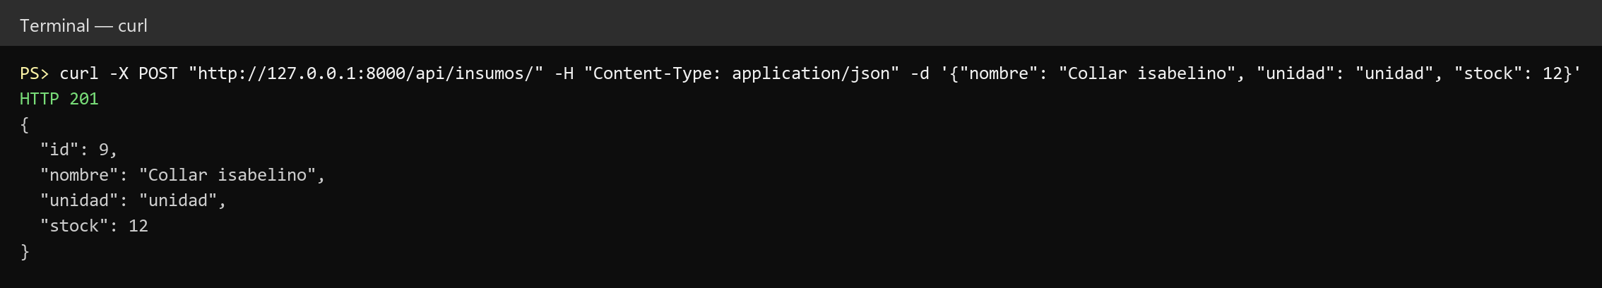
POST válido: 201
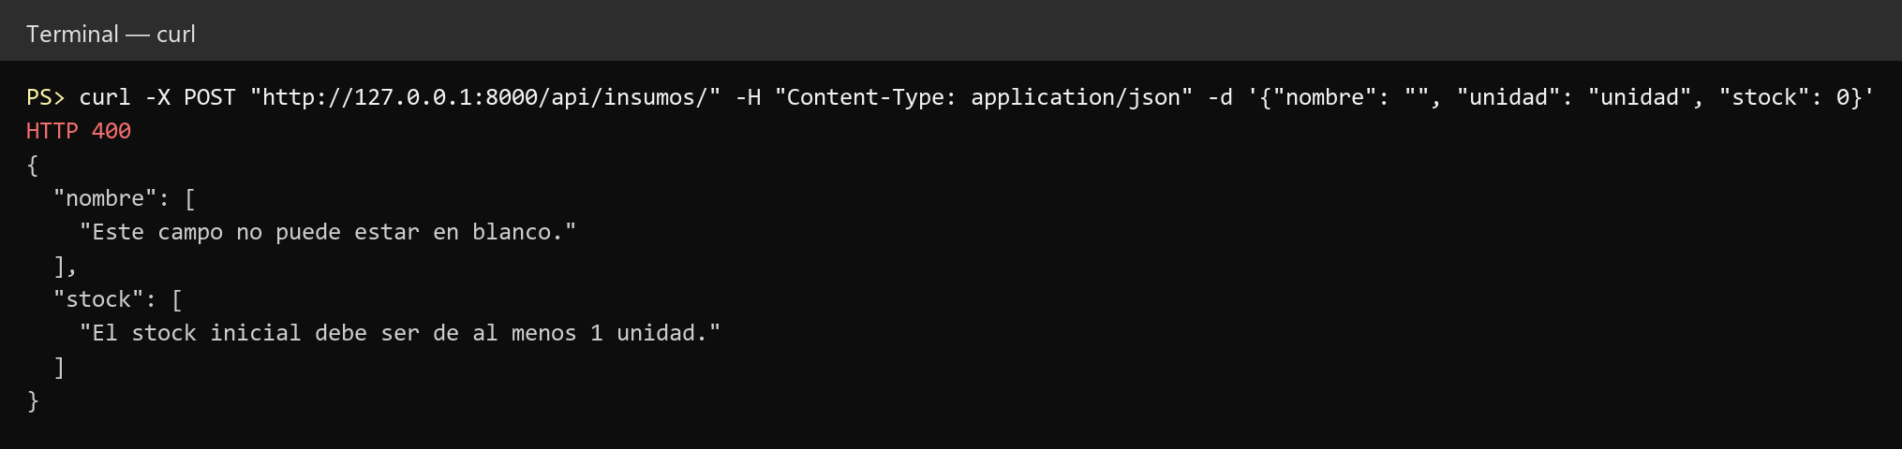
POST con datos inválidos: 400
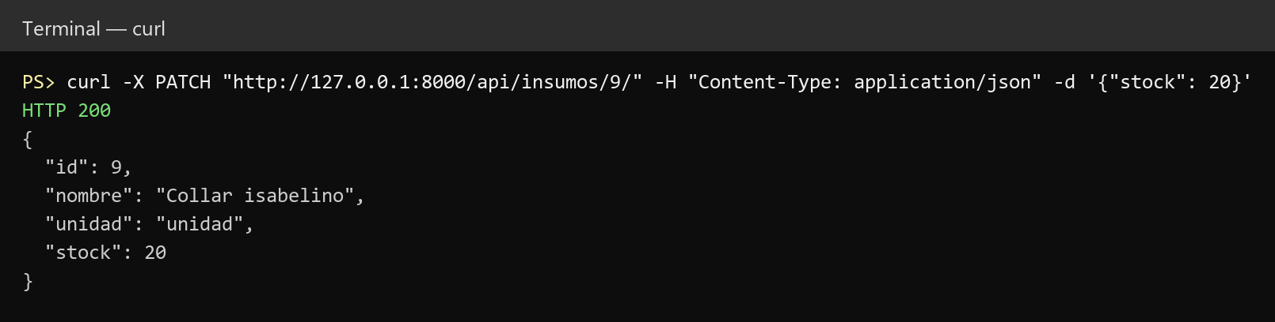
PATCH: 200
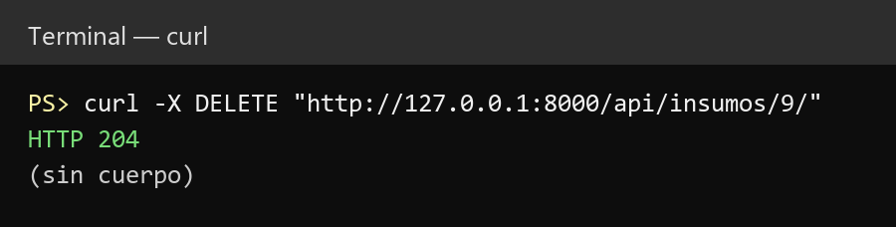
DELETE: 204
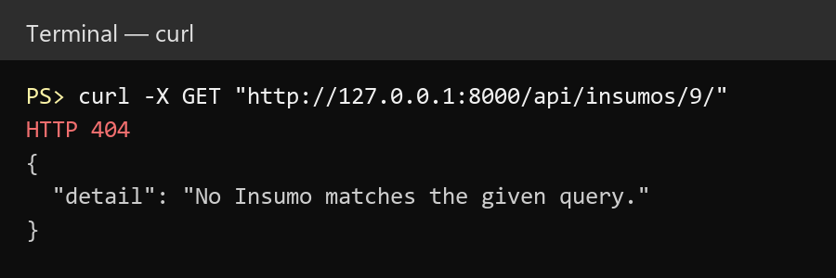
GET de un id inexistente: 404
Ejercicio 7 — Un recurso de solo lectura con relaciones anidadas
Cree un serializer para el recurso con relaciones que incluya datos de la entidad relacionada de forma anidada (por ejemplo, un pedido con sus detalles) y exponga el recurso con un ReadOnlyModelViewSet. Escriba get_queryset() con select_related() o prefetch_related() según corresponda. Mida cuántas consultas ejecuta la serialización de todos los registros con Pedido.objects.all() (o su equivalente) y con el queryset optimizado, usando connection.queries, y documente el antes y el después.
Respuesta:
CitaSerializer anida tres serializers: el del veterinario (clave foránea), el de la ficha clínica (uno a uno, sale null si la cita no tiene ficha) y el de los consumos con many=True (modelo intermedio, con el nombre del insumo, la cantidad, el precio y el subtotal). El recurso se expone con CitaViewSet, un ReadOnlyModelViewSet, por lo que solo admite GET.
En get_queryset() se usa select_related para el veterinario y la ficha, y prefetch_related para los consumos y su insumo. Se midió con connection.queries la serialización de las 5 citas:
Queryset | Consultas
Cita.objects.all() | 24
Con select_related + prefetch_related | 3
Sin optimizar se hace 1 consulta para las citas, 5 para los veterinarios, 5 para las fichas, 5 para los consumos y 8 para el insumo de cada consumo (24 en total). Optimizado son 3: una con JOIN para citas, veterinarios y fichas, una para los consumos y una para los insumos.
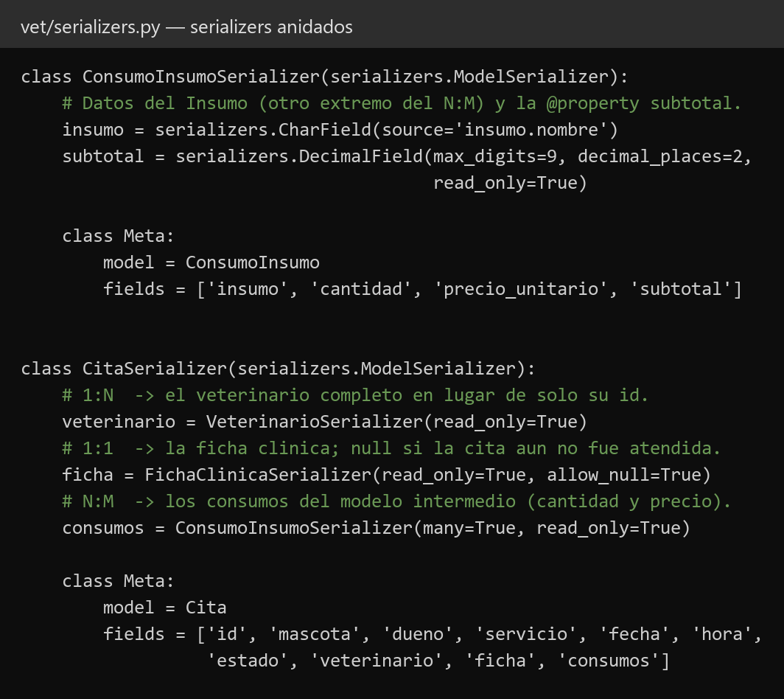
Serializers anidados
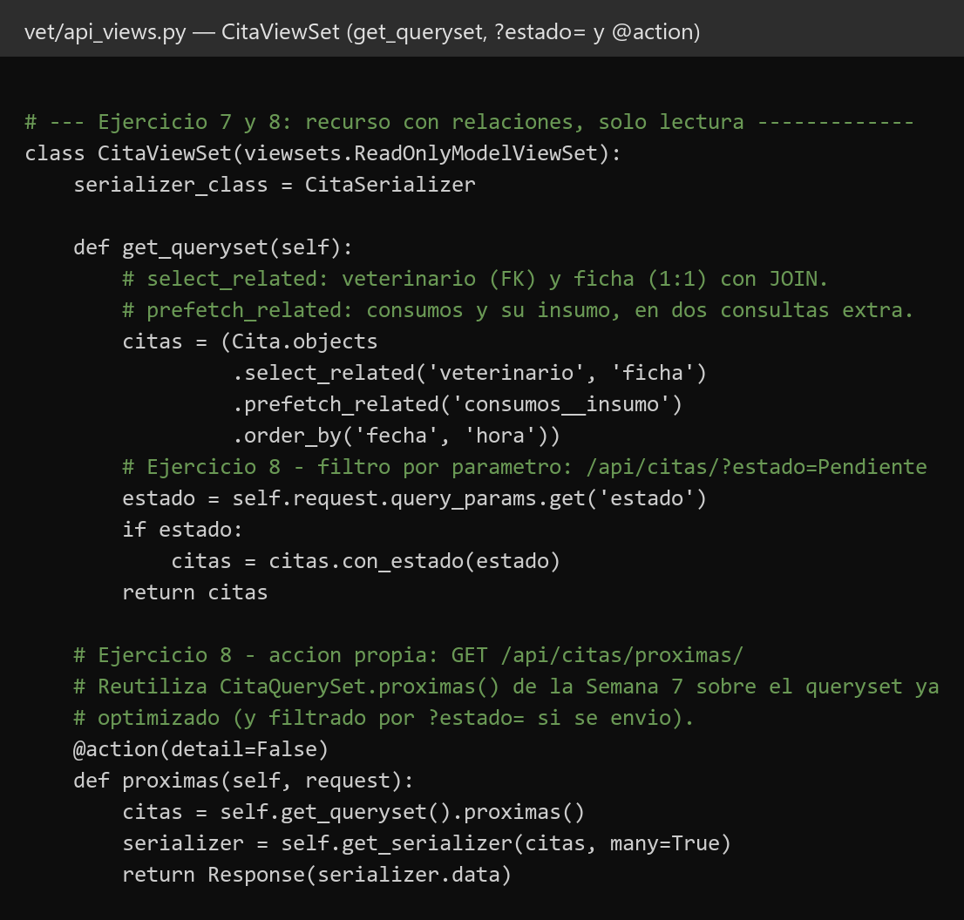
CitaViewSet con get_queryset() optimizado
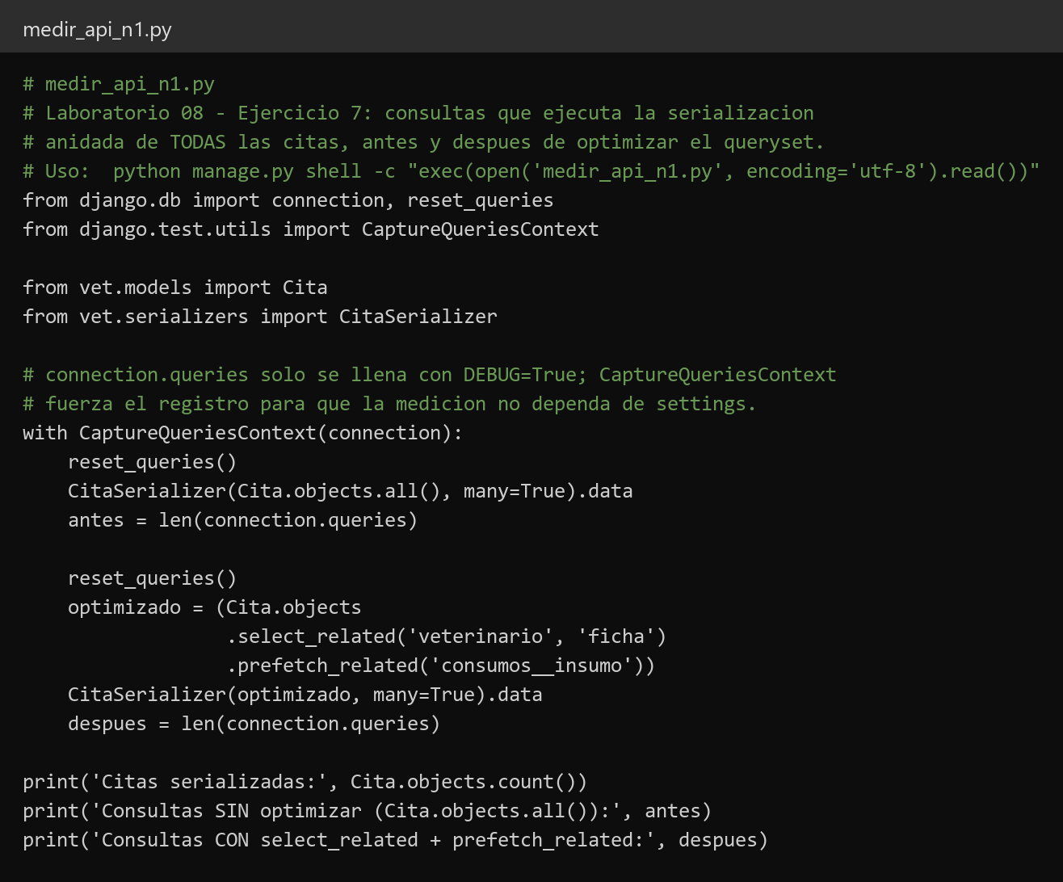
Script que cuenta las consultas
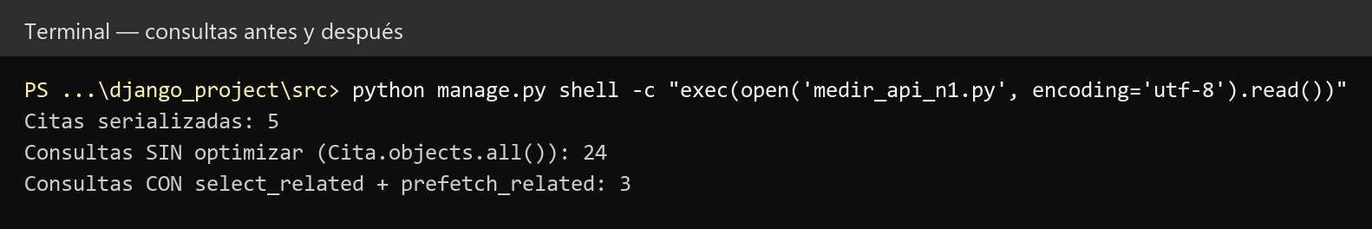
Consultas antes y después de optimizar
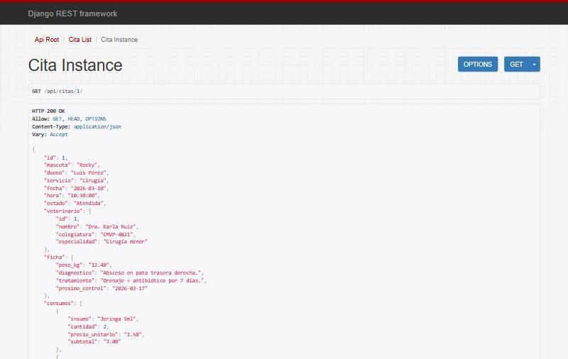
Una cita con sus datos anidados en la API
Ejercicio 8 — Búsqueda, ordenamiento, filtro por parámetro y una acción propia
En el ViewSet del recurso simple agregue SearchFilter y OrderingFilter (search_fields y ordering_fields). En el ViewSet del recurso con relaciones, agregue en get_queryset() un filtro por el parámetro ?estado= (o el campo de estado de su aplicación) y una acción con @action(detail=False) que reutilice un método del QuerySet personalizado de la Semana 7. Documente al menos tres URLs con sus resultados, incluyendo una que combine parámetros con &.
Respuesta:
InsumoViewSet tiene SearchFilter (busca en nombre y unidad) y OrderingFilter (ordena por nombre o stock). En CitaViewSet, get_queryset() lee ?estado= y lo aplica con con_estado(), y la acción proximas, con @action(detail=False), reutiliza CitaQuerySet.proximas() de la Semana 7 sobre el mismo queryset, así que también respeta ?estado=.
URL | Resultado
/api/insumos/?search=gasa | Gasa estéril
/api/insumos/?ordering=-stock | Jeringa (100), Gasa (45), Suero (40), Antibiótico (30), Vacuna (25)
/api/insumos/?search=in&ordering=-stock | Jeringa 5ml y Antibiótico inyectable
/api/citas/?estado=Pendiente | Luna
/api/citas/proximas/ | Luna (20/10) y Toby (21/10)
/api/citas/proximas/?estado=Confirmada | Toby
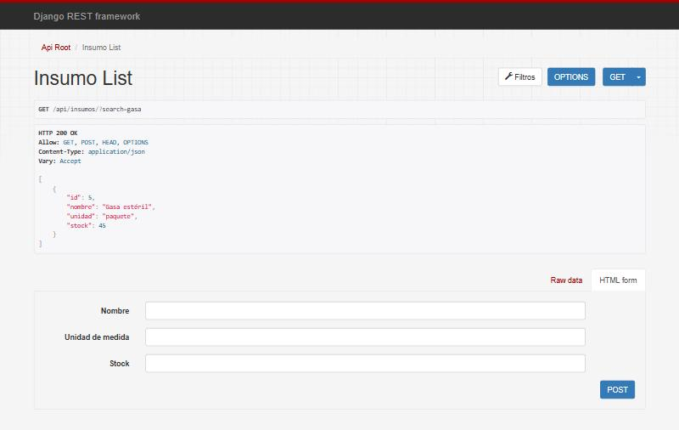
Búsqueda con ?search=
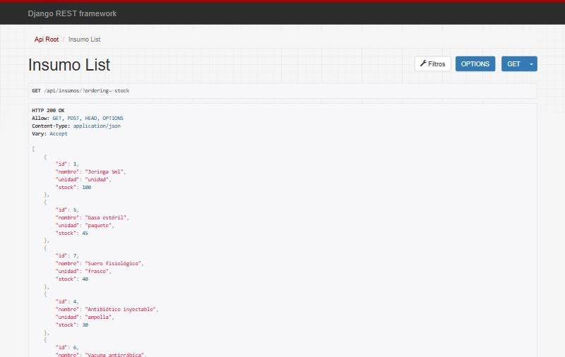
Ordenamiento con ?ordering=
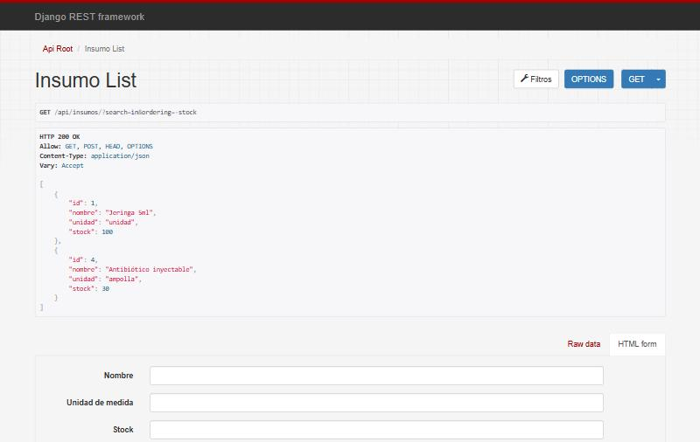
Búsqueda y ordenamiento combinados con &
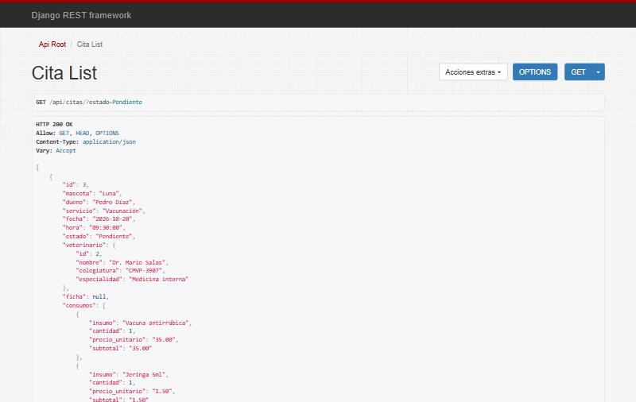
Filtro por estado
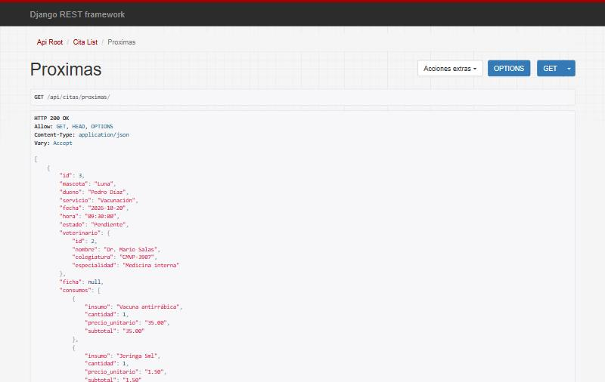
Acción propia proximas
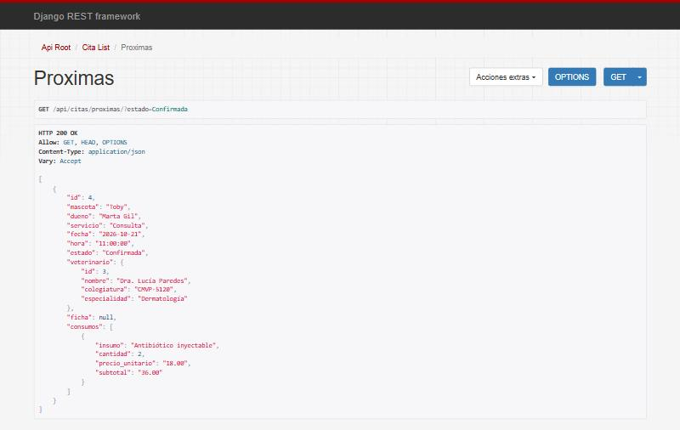
Acción propia combinada con el filtro por estado
La API resuelve lo que no resuelven los Templates ni el Admin: los Templates muestran páginas a una persona y el Admin es una herramienta interna, mientras que la API entrega los mismos datos en JSON para que otro programa los lea o escriba. Le falta todavía autenticación y permisos, paginar las listas y configurar CORS para que React pueda llamarla desde otro puerto.
PARTE 2 — Una API REST sobre la investigación propia (registrada en el Admin en la Semana 5)
Esta parte se desarrolla sobre la investigación propia y está a cargo de Lucas Inga.
A partir de aquí trabajará sobre la base de datos de su investigación propia: las cinco entidades originales, la entidad de la relación OneToOneField y el modelo intermedio de la relación ManyToManyField. El objetivo es aplicar las mismas técnicas sobre ese modelo de datos, cumpliendo obligatoriamente el checklist de la siguiente sección antes de continuar.
Ejercicio 9 — Identificar los recursos de la investigación propia
Complete la tabla de equivalencias con su investigación: indique qué entidad expondrá como recurso simple con una regla de validación, qué entidad expondrá como recurso de solo lectura con relaciones, qué campo de estado usará para filtrar y qué método del QuerySet personalizado reutilizará en la acción. Si algún campo o método no existe, agréguelo antes de continuar.
Checklist antes de continuar — Parte 2
Criterio | Verificación
1. Django REST Framework está instalado, 'rest_framework' está en INSTALLED_APPS y requirements.txt está actualizado. | Captura de settings.py y de requirements.txt.
2. Al menos tres recursos de tu investigación tienen un ModelSerializer. | Código de serializers.py.
3. Al menos un serializer tiene una validación propia (validate_<campo>), probada con un dato válido y uno inválido. | Capturas de is_valid() y errors.
4. Al menos dos recursos se exponen con ModelViewSet y DefaultRouter bajo /api/. | Código de api_views.py y captura de /api/.
5. Se verificaron con un cliente de pruebas los códigos 200, 201, 400, 404 y 204. | Tabla de peticiones y códigos con capturas.
6. Existe un recurso de solo lectura con relación anidada y get_queryset() optimizado; se midió el número de consultas antes y después. | Capturas de len(connection.queries).
7. Al menos un ViewSet tiene SearchFilter y OrderingFilter funcionando. | Capturas de las URLs con ?search= y ?ordering=.
8. Hay un filtro por parámetro (?campo=) y una @action que reutiliza un método del QuerySet personalizado de la Semana 7. | Código + captura de la respuesta.
9. Se explica por escrito qué resuelve la API frente a los Templates y al Admin, y qué le falta todavía. | Párrafo de justificación.

Ejercicio 10 — Serializers y validación en la investigación propia
Cree ModelSerializers para al menos tres recursos de su investigación. En al menos uno agregue una validación propia con validate_<campo> y pruébela en el shell con un dato válido y uno inválido, mostrando is_valid() y errors.
Ejercicio 11 — ViewSets, router y códigos de estado en la investigación propia
Exponga al menos dos recursos con ModelViewSet y un DefaultRouter bajo /api/. Pruebe con un cliente de pruebas los códigos 200, 201, 400, 404 y 204 y documéntelos en una tabla con capturas.
Ejercicio 12 — Recurso de solo lectura con relaciones anidadas
Cree un recurso de solo lectura de su investigación que muestre datos de una entidad relacionada de forma anidada, con get_queryset() optimizado. Mida el número de consultas antes y después con connection.queries y documente ambos valores.
Ejercicio 13 — Filtros y acción propia en la investigación propia
Agregue SearchFilter y OrderingFilter a un ViewSet, un filtro por parámetro (?campo=) en get_queryset() y una acción con @action(detail=False) que reutilice un método del QuerySet personalizado de la Semana 7. Documente al menos tres URLs con sus resultados.
Ejercicio 14 — Publicar en GitHub
Actualice requirements.txt y README.md describiendo qué recursos se expusieron como API, qué serializers y ViewSets se implementaron y qué filtros y acciones se agregaron. Haga commit y push al repositorio. Incluya en este documento la dirección (URL) del repositorio, conforme a lo indicado en Modo de entrega.
Entregables
- Cada enunciado debe tener su respuesta, con la justificación y la captura de pantalla solicitada (especialmente serializers.py, api_views.py, las respuestas de la API con su código de estado y el número de consultas antes y después de optimizar).
- Repositorio en GitHub actualizado, con requirements.txt, README.md y el código correspondiente.
- Dirección (URL) del repositorio de GitHub incluida explícitamente en este documento, conforme a lo indicado en Modo de entrega.
Repositorio: https://github.com/RXDG2908/DesAplEmp-S02
Conclusiones:

Un serializer cumple para la API el papel del Form: convierte los objetos a JSON y valida lo que llega.
Una regla propia como validate_stock se aplica sola en is_valid() y responde con 400 cuando no se cumple.
Con un ModelViewSet y un DefaultRouter se obtiene el CRUD completo sin escribir cada vista ni cada ruta.
Los códigos 200, 201, 400, 404 y 204 le dicen al cliente qué pasó sin tener que leer HTML.
Los serializers anidados repiten el problema N+1; con select_related y prefetch_related se bajó de 24 a 3 consultas.
Los filtros y la acción propia reutilizan el CitaQuerySet de la Semana 7: la API aprovecha el ORM, no lo reemplaza.
La API aún está abierta: falta autenticación y permisos antes de usarla fuera del entorno de desarrollo.
Las páginas HTML de semanas anteriores siguen funcionando junto a la API.

